Pengaruh Solvabilitas Terhadap Price Book Value (PBV)

**Clara Yully Diana Ekaristi1), Apip2)**

1 Sekolah Vokasi/Akuntansi Perpajakan, Universitas Diponegoro

E-mail: [cyde81@lecturer.undip.ac.id](mailto:cyde81@lecturer.undip.ac.id)

2Sekolah Vokasi/Akuntansi Perpajakan, Universitas Diponegoro

E-mail: [apip@lecturer.undip.ac.id](mailto:apip@lecturer.undip.ac.id)

***Abstract***

*Research on solvency and price book value is intended to determine the level of influence of Solvency on Price Book Value with the control variable liquidity, and profitability. The use of the purposive sampling method research method with certain criteria based on reports in the second, third, and fourth quarters of 2020 for food and beverage companies affected by the covid pandemic. The results of the multiple linear regression analysis show that there is a negative and significant DER effect on Price to Book Value, which projects that the higher the DER disclosure index, the negative and significant effect on the PBV of a company.*

***Keywords :*** *Price Book Value, food and beverage, common stock.*

***JEL Clasification : B12***

# PENDAHULUAN

Perdagangan surat berharga di pasar modal memiliki daya tarik yang membuat para investor harus berpikir secara rasional untuk menginvestasikan dananya. Pasar modal adalah suatu pasar yang berupa gedung yang digunakan untuk menjual atau membeli saham, obligasi, dan jenis surat berharga lainnya dengan memakai jasa perantara pedagang efek (Sunariyah, 2006) Saham biasa merupakan surat berharga yang paling banyak diperdagangkan dalam pasar modal. Sekarang ini banyak sekali pihak yang melakukan penawaran umum, yaitu penawaran efek yang dilakukan oleh emiten untuk menjual efek kepada masyarakat berdasarkan ketentuan tata cara yang diatur dalam peraturan Undang-undang yang berlaku. Jogiyanto (2008) mengemukakan secara umum saham dibagi ke dalam dua kelompok yaitu saham biasa (common stock) dan saham istimewa (preferred stock). Saham biasa (common stock) adalah suatu surat berharga sebagai tanda kepemilikan dalam perusahaan yang ikut menanggung resiko apabila perusahaan mengalami kerugian dan mendapatkan keuntungan apabila perusahaan memperoleh keuntungan. Sedangkan saham istimewa (preferred stock) merupakan suatu surat berharga tanda kepemilikan dalam perusahaan dimana pemegangnya akan memperoleh pendapatan tetap dalam bentuk dividen yang akan diterima setiap periode pembagian dividen yang telah ditetapkan. Alasan utama investor berinvestasi pada saham adalah untuk memperoleh keuntungan yang dalam konteks manajemen investasi tingkat keuntungan disebut sebagai return.

Nilai perusahaan dapat menjadi tolok ukur kesuksesan kinerja yang dicapai perusahaan. PBV (Price Book Value) merupakan salah satu alat ukur nilai perusahaan. PBV menghitung harga saham terhadap nilai buku per saham (Brigham, 2011). Semakin tinggi rasio PBV, semakin baik prospek perusahaan di mata investor. Baik buruknya nilai perusahaan dapat diukur dari kinerjanya meliputi tingkat profitabilitas, likuiditas, dan solvabilitas. Laporan keuangan dapat menjadi alat untuk menilai kinerja perusahaan. Kinerja manajemen dinilai menggunakan rasio keuangan. Beberapa rasio keuangan yang dimaksud ada rasio profitabilitas, likuiditas, solvabilitas, aktivitas, pertumbuhan, dan rasio penilaian. Rasio profitabilitas, likuiditas dan solvabilitas menjadi fokus pembahasan dalam penelitian ini. Profitabilitas adalah kapabilitas perseroan dalam mendapatkan laba/profit. Rasio likuiditas yaitu mengukur kompetensi manajemen untuk melunasi kewajiban finansial jangka pendeknya (Harahap & Jacob, 2004). Sedangkan solvabilitas adalah rasio yang menunjukkan besarnya aktiva dibiayai dengan utang. Nilai perusahaan dipengaruhi oleh beberapa faktor, misalnya profitabilitas. Penilaian tingkat profitabilitas pada penelitian ini menggunakan rasio Return On Assets (ROA). ROA paling sering digunakan dalam pengukuran profitabilitas. ROA membandingkan laba sebelum pajak dengan total aset. Jika ROA perusahaan tinggi, maka semakin efisien penggunaan aset sehingga dapat memperbesar laba. Investor dalam menanamkan modalnya tentunya memiliki minat untuk berinvestasi ke perusahaan yang memiliki tingkat profitabilitas yang tinggi. Faktor kedua untuk mengetahui hal-hal yang mempengaruhi yaitu likuiditas. Analisis likuiditas selalu digunakan untuk mengilustrasikan kompetensi perusahaan untuk memenuhi utang jangka pendeknya.

Beberapa peneliti telah memberikan perhatian khusus pada price book value yang dipengaruhi profitabilitas. Menurut Riyanto (2010), likuiditas merupakan segala hal yang berkaitan dengan kompetensi sebuah industri dalam melunasi kewajibannya secara tepat waktu. Likuiditas perusahaan merupakan salah satu alat ukur untuk merangsang perusahaan agar memperbaiki kinerjanya. Semakin tinggi likuiditas, semakin baik kinerja perusahaan dalam memenuhi kewajiban jangka pendeknya. Performa kinerja dapat mempengaruhi nilai perusahaan dan keberlanjutan usaha suatu perusahaan. Aset-aset yang cenderung likuid bisa digunakan untuk membayar kewajiban jangka pendek. Pengukuran likuiditas perusahaan pada penelitian ini menggunakan Current Ratio (CR). CR merupakan rasio likuiditas dengan membandingkan aktiva lancar terhadap utang lancar. Selanjutnya untuk faktor ketiga yang dapat mempengaruhi nilai perusahaan adalah rasio solvabilitas. Leverage merupakan rasio untuk menilai kompetensi dan kemampuan perusahaan dalam memenuhi semua kewajibannya apabila suatu saat dilikuidasi (Sutrisno, 2012). Kewajiban jangka panjang yaitu kewajiban untuk membayar pinjaman yang jatuh temponya lebih dari satu tahun. Peneliti menggunakan Debt to Equity Ratio (DER) sebagai proyeksi dari solvabilitas. Debt to Equity Ratio (DER) merupakan perbandingan antara total utang dengan ekuitas perusahaan setelah melunasi semua kewajibannya. Semakin besar DER berarti penggunaan utang dalam memenuhi kewajiban lebih tinggi dibandingkan dengan modal perusahaan. Konsumsi utang yang tinggi dapat memperbesar risiko keuangan manajemen dalam membayar utang tersebut. Perusahaan manufaktur tidak luput menjadi korban dampak pandemi Covid-19. Industri manufaktur berperan penting dalam mengangkat pertumbuhan ekonomi Indonesia karena kontribusi terhadap PDB dan menyerap tenaga kerja yang besar. Pengaruh pandemi ini membuat industri mengalami penurunan utilitas produksi, karyawan atau pegawai dirumahkan akibat physical distancing, kesulitan transportasi logistik, pengurangan jam kerja. Tidak semua sektor mengalami bisnis terkena dampak covid-19. Terdapat juga sektor farmasi, telekomunikasi, food & beverages yang tidak terdampak pandemi. Perusahaan food & beverages merupakan subsektor dari industri manufaktur yang stabil bahkan di saat ekonomi negara sedang krisis, dikarenakan produk yang dihasilkan merupakan kebutuhan primer yang dibutuhkan masyarakat pada setiap kondisi apapun, sehingga sektor food and beverage banyak dipilih oleh penanam modal sebab berhubungan dengan keperluan sehari-hari yang harus dipenuhi dan resisten terhadap kondisi krisis yang menimpa Indonesia. Mereka berharap pandemi tidak terlalu mempengaruhi kinerja perusahaan makanan dan minuman.

Pengetahuan yang cukup secara fundamental terhadap suatu saham akan sangat membantu investor untuk menghindari membeli saham yang berkinerja buruk (Tryfino, 2009). Menurut Tryfino (2009) saham berkinerja buruk adalah saham suatu perusahaan yang tidak dapat menghasilkan laba atau rugi terus-menerus. Kondisi seperti ini tentu akan berpengaruh terhadap pergerakan harga sahamnya. Analisis fundamental juga dipakai untuk menganalisis tingkat kewajaran harga suatu saham. Metode analisis fundamental yang cukup efektif digunakan oleh investor diantaranya adalah Price to Book Value (Tryfino, 2009), Earning Per Share, dan Price Earning Ratio.

Kasmir (2015) mengemukakan bahwa profitabilitas adalah rasio untuk menilai kemampuan perusahaan untuk mencari keuntungan atau laba dalam satu periode tertentu. Sedangkan menurut Husnan (2015) profitabilitas merupakan rasio yang menggambarkan kemampuan perusahaan mendapatkan laba melalui semua kemampuan, dan sumber yang ada seperti kegiatan penjualan, kas, modal, jumlah karyawan, jumlah cabang dan lain sebagainya. Dari pengertian-pengertian di atas profitabilitas dapat diartikan sebagai kemampuan perusahaan untuk mendapatkan keuntungan dalam periode tertentu dengan melakukan berbagai kegiatan dan memanfaatkan segala sumber yang dimiliki perusahaan.

Profitabilitas merupakan salah satu hal yang mempengaruhi perkembangan suatu perusahaan, sebab dengan profitabilitas dapat diketahui bagaimana kesanggupan atau kemampuan suatu perusahaan dalam memperoleh laba secara efektif dan efisien. Perusahaan dapat memaksimalkan labanya apabila manajer keuangan mengetahui faktor-faktor yang memiliki pengaruh besar terhadap profitabilitas. Untuk memaksimalkan masing-masing faktor, diperlukan adanya manajemen asset, manajemen biaya, dan manajemen utang. Dengan memperoleh laba yang maksimal seperti yang telah ditargetkan, perusahaan dapat berbuat banyak untuk kesejahteran. Dalam perusahaan, pengukuran kinerja perusahaan pada umumnya diproyeksikan dengan Return on Asset (ROA). Rasio ini digunakan karena merupakan rasio yang memfokuskan kemampuan perusahaan untuk memperoleh laba dalam operasi perusahaan. Selain itu perusahaan juga lebih mengutamakan nilai profitabilitas diukur dengan asset yang dananya sebagian besar berasal dari simpanan masyarakat sehingga ROA lebih mewakili dalam mengukur tingkat profitabilitas perusahaan. ROA digunakan untuk mengukur efektivitas perusahaan di dalam menghasilkan keuntungan dengan memanfaatkan aktiva yang dimilikinya.

Tingginya tingkat Return on Asset menunjukkan tingkat return yang diterima oleh perusahaan juga tinggi. Pemilik perusahaan atau pemegang saham memiliki kepentingan terhadap profitabilitas untuk pengembangan usaha perusahaan tersebut.

Kemenperin.go.id (2020) mengemukakan bahwa perusahaan food and beverage berkontribusi cukup baik terhadap perekonomian nasional. Sektor industri food and beverage dikatakan dapat tumbuh sebesar 4% dengan mulai diberlakukannya new normal. Pada tahun 2019, peningkatan pada industri food and beverage sebanyak 7,78 persen mencapai angka yang lebih signifikan jika dibandingkan dengan pertumbuhan industri nonmigas sebesar 4,34 persen dan pertumbuhan industri nasional sebesar 5,02 persen. Bahkan, sektor industri food and beverage juga berkontribusi hingga 36,4 persen pada PDB (Produk Domestik Bruto) industri pengolahan nonmigas, hingga sampai Februari 2021 mengatakan bahwa perusahaan makanan dan minuman tumbuh 1,66% pada kuartal IV 2020. Sektor ini memiliki demand yang tinggi ketika pandemi. Karena masyarakat perlu asupan yang bagus untuk menjaga Kesehatan. Berdasarkan pemaparan latar belakang di atas, peneliti tertarik untuk menganalisis apakah perusahaan sektor makanan & minuman terkena dampak covid-19 ditinjau dari kinerja dan nilai perusahaannya.

Berdasarkan uraian di atas yang menunjukkan fenomena penurunan ROA secara signifikan, maka dipandang perlu melakukan penelitian untuk mengetahui apakah terdapat “Profitabilitas terhadap price book value”.

# METODE PENELITIAN

Penelitian ini menggunakan sampel perusahaan food and beverage yang terdaftar di BEI tahun 2020 dengan metode purposive sampling yaitu teknik pengambilan sampel yang terbatas pada kriteria tertentu antara lain yang menerbitkan laporan triwulan kedua, ketiga, dan keempat tahun 2020 perusahaan food and beverage. Teknik pengumpulan data yang digunakan dalam penelitian ini adalah dokumentasi dan literasi. Sedangkan teknik analisis data menggunakan analisis korelasi, dan analisis regresi untuk membandingkan signifikansi uji t dan uji f sebelum dan sesudah ditambahkannya variable kontrol. Variabel operasional penelitian terdiri dari variabel independen yaitu Solvabilitas (Debt Equity Ratio), variabel kontrol yaitu Likuiditas (Current Ratio) dan Profitabilitas (Return on Asset), sedangkan variabel dependen yaitu Price Book Value (PBV). Penelitian ini menggunakan pengolahan data dengan bantuan program SPSS 26.0 for windows.

# HASIL DAN PEMBAHASAN

# Hasil penelitian

Hasil pengujian asumsi klasik pada penelitian ini dilakukan pada penelitian ini menggunakan uji asumsi klasik untuk memperoleh keyakinan agar penggunaan model regresi linear mampu menghasilkan estimator linear yang tidak bias (Algifari, 2010). Uji Normalitas pada grafik probability plot (p-Plot) menunjukkan bahwa data 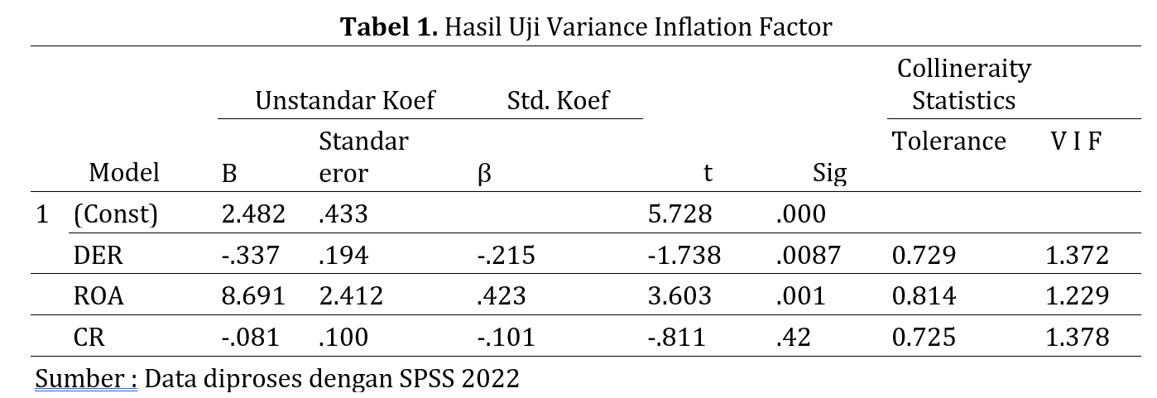menyebar di sekitar garis diagonal dan mengikuti

arah garis yang menunjukkan asumsi normalitas dengan menggunakan metode analisis grafik berbentuk histogram ataupun dengan normal probability plot. Normalitas data dapat dilihat dari penyebaran data (titik) pada sumbu diagonal pada grafik normal P-Plot atau dengan melihat histogram dari residualnya (Tolosang, 2018).

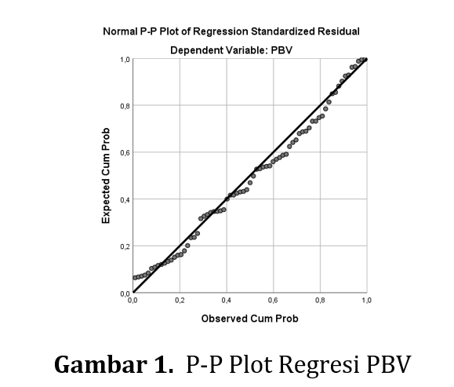

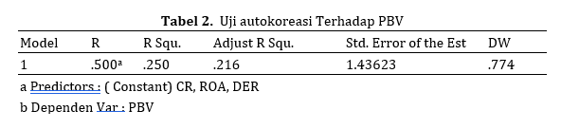

Uji multikolinieritas bertujuan untuk mengetahui setiap variabel independen berkorelasi tinggi satu sama lain atau tidak. Model yang baik seharusnya tidak terdapat korelasi yang tinggi diantara variable bebas. Variabilitas variabel bebas terpilih yang tidak dapat dijelaskan oleh variabel bebas lainnya dapat diukur dengan tolerance dan Variance Inflation Factor (VIF). Menurut Santoso (2000) indikasi multikolinearitas yang terjadi dapat ditunjukkan antar variabel independen apabila VIF lebih dari 5. Berikut hasil uji multikolinearitas untuk persamaan regresi pada tabel 1.

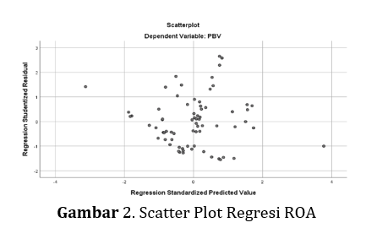Dari tabel 1 dapat diketahui bahwa VIF yang dihasilkan tidak lebih dari 5 atau < 5 yang menggambarkan tidak terjadi gejala multikolinearitas pada data, maka model regresi memenuhi asumsi multikolinearitas.

Uji Heterokedastisitas dengan uji grafik Scatter Plot dan hasil pengujiannya tidak terdapat pola yang jelas serta ada titik melebar di atas dan di bawah angka nol pada sumbu Y. Pada grafik Scatter Plot tidak terdapat pola yang jelas, serta pada Y titik-titik menyebar baik diatas dan dibawah angka nol maka dalam model regresi ini 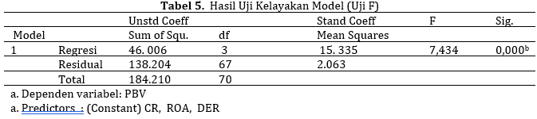tidak terdapat hesterokedastisitas. Grafik Scatter Plot ditunjukkan pada gambar 2.

Uji Autokorelasi dilakukan untuk mengetahui korelasi variabel yang ada di dalam model prediksi dengan perubahan waktu.  Salah satu metode analisis untuk mendeteksi ada tidaknya autokorelasi dapat dilakukan dengan melakukan pengujian nilai durbin watson (DW test). Menurut Ghozali (2016), model regresi yang bebas dari autokorelasi merupakan model regresi yang baik. Pengujian autokorelasi dalam model menggunakan kriteria sebagai berikut :

Berdasarkan uji Durbin-Watson (DW) diketahui diperoleh nilai Durbin Watson dari regresi PBV sebesar 0,774, dl=1,4987 dan du=1,7358 sehingga dapat dinyatakan terdapat autokorelasi positif, dan tidak terdapat autokorelasi negatif, antara variabel independen.

Uji Hipotesis – Regresi yang digunakan dalam penelitian ini uji regresi parsial (uji t). Uji t dilakukan untuk mengetahui apakah variabel-variabel independen yang terdapat dalam persamaan regresi secara individu berpengaruh terhadap variabel dependennya. Berdasarkan hasil analisis regresi berganda terhadap variabel kinerja yang diukur dengan PBV dan uji t di peroleh hasil yang dapat dinyatakan pada tabel 3. Hasil Analisis Regresi Linier dengan PBV.

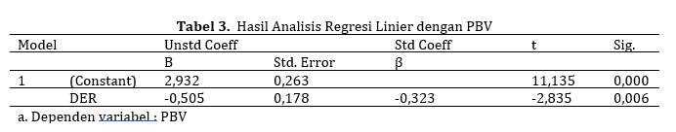Sesuai hasil analisis regresi linier dengan PBV pada tabel 3, dapat diperoleh persamaan regresi sebagai berikut :

PBV = 2,932 – (-0,505 DER) + ɛ

Persamaan regresi diatas yang diukur dengan pengaruh variabel DER dengan variabel PBV tanpa menggunakan variabel kontrol dapat dilihat dari arah tanda dan tingkat signifikansinya. Nilai t hitung sebesar -2,835 dan koefisien regresi sebesar -0,505, dengan signifikasi 0,006 < 0,05. Hal ini berarti DER berpengaruh negatif dan signifikan terhadap PBV atau H1 diterima yaitu DER berpengaruh signifikan terhadap PBV.

Sesuai dengan tabel 1, dapat diperoleh persamaan regresi sebagai berikut :

PBV = β0 – 0,337 DER – 0,081 CR + 8,691 ROA + ε

Persamaan regresi diatas yang diukur dengan pengaruh variabel DER serta variabel kontrol ROA dan CR terhadap PBV dilihat dari arah tanda dan tingkat signifikansinya. Adapun interpretasi dari persamaan tersebut yaitu variabel Solvabilitas terhadap PBV menunjukan nilai t hitung sebesar -1.738 dan koefisien regresi sebesar -0.337 dengan signifikan 0.15 > 0.05 maka H1 ditolak yang berarti variabel DER, tidak berpengaruh signifikan terhadap PBV, Variabel ROA terhadap PBV menunjukan nilai t hitung sebesar 3.603 dan koefisien regresi sebesar 8.691 dengan signifikan 0.001 < 0.05, maka variabel ROA berpengaruh signifikan terhadap PBV, Variabel CR terhadap PBV menunjukan nilai t hitung sebesar -0.811 dan koefisien regresi sebesar -0.081 dengan signifikan 0.420 > 0.05, maka variabel CR tidak berpengaruh signifikan terhadap PBV.

# Pembahasan

**Pengujian secara Simultan ( Uji F)**

Uji Kelayakan Model (Uji F) pada dasarnya menunjukkan apakah semua variabel independen yang dimasukkan dalam model mempunyai pengaruh secara bersama-sama (simultan) terhadap semua variabel dependen (Ghozali, 2016). Jika nilai signifikansi uji F lebih kecil dari 0,05 berarti terdapat pengaruh yang signifikan secara simultan antara variabel independen terhadap variabel dependen. Apabila sebaliknya nilai signifikansi uji F lebih besar dari 0,05 berarti tidak terdapat pengaruh yang signifikan secara simultan antara variabel independen dan variabel dependen. Berikut adalah hasil Uji F yang telah diolah pada tabel 5.

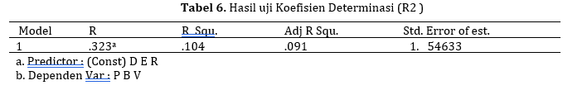Berdasarkan analisis data yang ditujukan pada Tabel 5. diketahui signifikansi F hitung sebesar 0,000 kurang dari level signifikansi 5% (0,000 < 0,05) maka menolak Ho dan menerima Ha, artinya DER, ROA, dan CR, berpengaruh signifikan terhadap PBV secara simultan.

Koefisien determinasi mengukur seberapa jauh kemampuan model dalam menerangkan variasi variabel dependen. Nilai determinasi adalah antara nol dan satu. Nilai R2 yang kecil berarti kemampuan variabel-variabel independen dalam menjelaskan variasi dependen amat terbatas. Nilai yang mendekati satu berarti variabel-variabel independen memberikan hampir semua informasi yang dibutuhkan untuk memprediksi variasi variabel dependen (Ghozali, 2016). Dari tabel diatas dapat dijelaskan bahwa nilai R sebesar 0,323 artinya korelasi antara variabel independen yaitu DER dan variabel Kontrol ROA, dan CR terhadap PBV sebesar 0,323 atau 32,3%. Hal ini menunjukkan bahwa hanya 32,3% variasi variabel independen (DER) dan dua variabel kontrol (ROA, dan CR) dapat menjelaskan variasi variabel dependen (PBV). Adjusted R2 (R Square) yaitu menunjukan koefisien determinasi. Nilai R Square sebesar 0,091, artinya 9,1% variabel PBV dapat dijelaskan oleh variabel independen yaitu DER dan variabel Kontrol ROA, dan CR terhadap PBV. Sedangkan sisanya sebesar (100%- 9,1%=90,9%) dipengaruhi oleh variabel lain yang tidak dimasukkan dalam model ini.

Berdasarkan hasil pengujian diatas didapatkan hasil bahwa secara parsial antara variabel pengungkapan DER berpengaruh negatif terhadap PBV pada perusahaan food and beverage yang terdaftar di BEI periode 2020 mempunyai hubungan yang negatif dan signifikan, H1 diterima hal ini dapat diintrepretasikan bahwa semakin tinggi indeks pengungkapan DER yang dilakukan perusahaan, maka berpengaruh negatif dan signifikan terhadap PBV yang diperoleh perusahaan. Hasil penelitian ini tidak sesuai penelitian yang dilakukan Marthalova & Ngatno (2018) yaitu DER tidak berpengaruh signifikan terhadap PBV.

# KESIMPULAN

Kesimpulan berdasarkan hasil penelitian dan pembahasan yang dilakukan, maka dapat ditarik simpulan yaitu DER berpengaruh negatif dan signifikan terhadap Price to Book Value, yang menggambarkan semakin tinggi indeks pengungkapan DER, maka akan berpengaruh negative dan signifikan terhadap PBV suatu perusahaan.

Berdasarkan simpulan yang telah dikemukakan, maka dapat diajukan beberapa saran yaitu bagi para investor dan calon investor dalam pengambilan keputusan berinvestasi sebaiknya mempertimbangkan Return on Equity Ratio, Earning per Share ; Debt to Equity Ratio dan Price to Book Value. Selain itu, sebaiknya juga mempertimbangkan faktor makro ekonomi dalam pengambilan keputusan pembelian saham; selanjutnya disarankan untuk menggunakan rasio keuangan lain, sehingga keputusannya lebih komprehensif.

# UCAPAN TERIMA KASIH

Ucapan terimakasih yang utama kepada Tuhan Yang Maha Kuasa atas izin dan rahmatnya kami diberi kepercayaan untuk melakukan penelitian, dan kepada reviewer jurnal internal Prodi Akuntansi perpajakan yang telah memberikan support sarannya sehingga penelitian ini bisa kami selesaikan.

# REFERENSI

Aggarwal, R. H. (1992). Price book value ratios and equity returns on the Tokyo Stock Exchange: Empirical evidence of an anomalous regularity. Financial Review, 27(4), 589-605.

Algifari. (2010). Statistika Deskriptif Plus untuk Ekonomi dan Bisnis. Yogyakarta: UPP STIM YKPN.

Brigham, E. F. (2011). Dasar-Dasar Manajemen Keuangan (11 th ed). . Salemba Empat.

Ghozali, I. (2016). Aplikasi Analisis Multivariate dengan Program SPSS (Vol. 8). Semarang: Badan Penerbit Universitas Diponegoro.

Harahap, S. S. (2004). Hubungan antara Indikator Mikro dan Makro terhadap Nilai Buku dan Harga Pasar Saham Perusahaan. Journal of Accounting and Investment, 5(2), 147–186.

Hartono, J. (2009). Teori Portofolio dan Analisis Investasi. Yogyakarta: BPFE UGM.

Husnan, S. d. (2015). Dasar-dasar Manajemen Keuangan (ke tujuh ed.). Yogyakarta: UUP STIM YKPN.

Jogiyanto. (2008). Teori Portofolio dan Analisis Investasi. Yogyakarta: BPFE.

Jogiyanto, H. M. (2008). Pengantar Pengetahuan Pasar Modal. (Pertama ed.). Yogyakarta: UPP AMP YKPN.

Kasmir. (2015). Analisis Laporan Keuangan (Cetakan ke.). Jakarta: PT. RajaGrafindo Persada.

Kemenperin.go.id. (2020). Industri Makanan dan Minuman Siap Jalani Tatanan New Normal.

Marthalova R, N. N. (2018). Analisis Pengaruh Debt To Equity Ratio (DER) Terhadap Price To Book Value (PBV) Dengan Return On Equity (ROE) Sebagai Variabel Intervening (Studi Kasus Pada Perusahaan Indeks LQ45 Yang Terdaftar Di Bursa Efek Indonesia Tahun 2013-2016). Jurnal Ilmu Administrasi Bisnis, 7(3), 132-141.

Riyanto, B. (2010). Dasar – Dasar Pembelanjaan Perusahaan (ke empat ed.). Yogyakarta: BPFE.

Santoso, S. (2000). Buku Latihan SPSS Statistik Parametrik. PT Gramedia.

Sunariyah. (2006). Pengantar Pengetahuan Pasar Modal . Yogyakarta : UPP STIM YKPN.

Sutrisno. (2012). Manajemen Keuangan Teori, Konsep dan Aplikasi. Yogyakarta: EKONISIA.

Tolosang, K. D. (2018). Pengaruh Pertumbuhan Ekonomi dan Pendapatan Asli Daerah Terhadap Tingkat Kemandirian Keuangan Daerah Kota Tomohon. Jurnal Berkala Ilmiah Efisiensi, 18(3).

Tryfino. (2009). Cara Cerdas Berinvestasi Saham. Jakarta: Transmedia Pustaka.